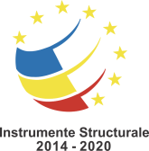
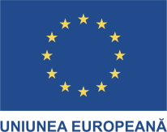

Data: 15.01.2024

ANUNŢ FINALIZARE PROIECT
„Sprijin pentru Ministerul Fondurilor Europene, inclusiv
structurile implicate în gestionarea POCU prin asigurarea cheltuielilor cu
arhivarea”, cod proiect MySMIS 137413, D.F. nr. 104523/10.03.2021

În luna martie 2021, a fost semnată Decizia de finanțare nr. 104523/10.03.2021 pentru proiectul „Sprijin pentru Ministerul Fondurilor Europene, inclusiv structurile implicate în gestionarea POCU prin asigurarea cheltuielilor cu arhivarea”, Cod proiect MySMIS 137413, finanțat din Programul Operațional Capital Uman 2014-2020.
Obiectivul general al proiectului - organizarea materialului arhivistic în concordanţă cu criteriile arhivistice, sau după criterii fizice ori administrative cu scopul de a crea o legătură logică între unităţile arhivistice, astfel încât să se faciliteze identificarea şi folosirea acestora.
Obiectivul specific al proiectului – este reprezentat de asigurarea depozitării, arhivării şi gestionării documentelor structurilor implicate în gestionarea POCU 2014-2020.
Beneficiar: Ministerul Investițiilor și Proiectelor Europene, prin Direcția Generală Achiziții Publice și Servicii Interne
Valoarea totală a proiectului: 2.924.539,44 lei, din care 2.476.938,68 lei finanțare nerambursabilă.
Durata proiect: 38 luni, respectiv între 01.11.2020 si data 31.12.2023.
Date de contact: e-mail contact.minister@mfe.gov.ro.

“Proiect finanţat din Programul Operațional Capital Uman 2014-2020”

